Czwartek – 14.05.2020
Teatrzyk paluszkowy.
Dzisiaj zapraszam was do zabaw swoimi paluszkami, które też mogą być małymi aktorami.
Na początek rozgrzewka przy piosence, którą znacie „Kotki dwa”. Podczas śpiewania piosenki wykorzystajcie swoje paluszki do zabawy.
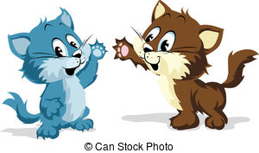
Poniżej proponuję trzy zabawy do waszych paluszkowych teatrzyków.
Może nauczysz się na pamięć wierszyka o kotku?
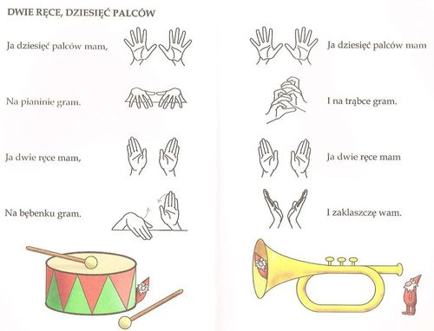

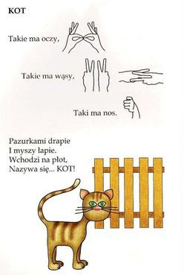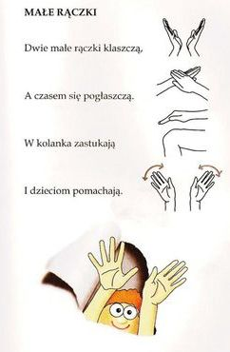
Dla chętnych proponuję zabawę rytmiczną „Paluszkowe rytmy”.

Zabawa polega na wystukiwaniu kolorowego rytmu w następujący sposób. Paluszkiem wskazującym prawej ręki wystukujemy prostokąty czerwone, paluszkiem lewej ręki wystukujemy prostokąty żółte.
Poniżej znajdują się propozycje zabaw plastycznych – możecie samodzielnie rysować swoje potworki.
